Эскизы деталей
В условиях производства и при проектировании иногда возникает необходимость в чертежах временного или разового пользования, получивших название эскизов.
Эскиз – чертеж временного характера, выполненный, как правило, от руки (без применения чертежных инструментов), на любой бумаге, без соблюдения масштаба, но с сохранением пропорциональности элементов детали, а также в соответствии со всеми правилами и условностями, установленными стандартами.
Эскиз, как и чертеж, должен содержать:
- минимальное, но достаточное количество изображений (видов, разрезов, сечений), выявляющих форму детали;
- размеры, предельные отклонения, обозначения шероховатости поверхности и другие дополнительные сведения, которые не могут быть изображены, но необходимы для изготовления детали;
- основную надпись по форме 1 (ГОСТ 2.104-2006).
Эскиз каждой детали выполняется на отдельном форматном листе (ГОСТ 2.301-68).
Имеющиеся на детали дефекты (например, дефекты поковки или литья, неравномерная толщина стенок, смещение центров, раковины, неровности краев и др.) на эскизе не отражают.
Для литых деталей в технических требованиях, помещаемых над основной надписью, записывают неуказанные на чертеже радиусы скруглений и уклоны. В основной надписи чертежа указывается наименование детали в именительном падеже и единственном числе. Если наименование состоит из нескольких слов, вначале ставится существительное, а затем пояснительные слова, например: «Колесо зубчатое».

Последовательность выполнения эскизов
При выполнении эскизов и рабочих чертежей следует руководствоваться ГОСТ 2.109-73 "Основные требования к чертежам".
Внимательно осмотреть деталь, уяснить ее конструкцию, назначение, технологию изготовления и определить название. Проанализировать форму детали путем мысленного расчленения ее на простейшие геометрические тела, т.к. любая деталь представляет собой различные сочетания простейших геометрических форм: призм, пирамид, цилиндров, конусов, сфер, торов и т.п.
Определить минимальное, но достаточное количество изображений (видов, разрезов, сечений), необходимых для полного выявления конструкции детали.
Для деталей типа тел вращения, а также для деталей типа валов и втулок с резьбой достаточно одного изображения. Если на таких деталях имеются отверстия, срезы, пазы, то главное изображение дополняют одним или несколькими видами, разрезами, сечениями, которые выявляют форму этих элементов, а также выносными элементами. Для тонких плоских деталей любой формы достаточно одного изображения. Толщину материала указывают на полке линии-выноски с указанием символа "S" (толщины) перед ее цифровым обозначением (рисунок 190).
Особое внимание уделяется выбору главного вида. Он должен давать наиболее полное представление о форме и pазмеpах детали.
Главный вид детали выбивают с учетом технологии ее изготовления. Для деталей типа шкивов, колес главным изображением является фронтальный разрез, его выполняют полностью, это облегчает нанесение размеров. Детали типа винтов, болтов, валиков изготовляют на токарных станках или автоматах, поэтому располагают их так, что ось была параллельна основной надписи.
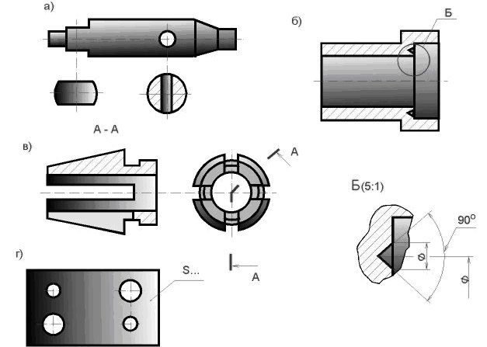
Рисунок 190 - Примеры дополнительных изображений на эскизах
Выбрать в соответствии с ГОСТ 2.301-68 формат листа, выполнить на нем рамки и основную надпись. Размер формата выбирают в зависимости от сложности и размеров детали, так чтобы было использовано не менее 75% пространства листа. Изображение должно быть таким, чтобы не затруднялись чтение эскиза и простановка размеров.
Наметить тонкими сплошными линиями габаритные прямоугольники для будущих изображений с расчетом равномерного использования поля формата. Провести осевые линии.
Обозначить тонкими сплошными линиями видимый контур детали, начиная с основных геометрических форм и сохраняя на всех изображениях проекционную связь и пропорцию элементов детали. Вычертить тонкими линиями выбранные разрезы и сечения.
Изобразить канавки, фаски, скpугления и т.п. Заштриховать pазpезы и сечения. Обозначить шероховатость поверхностей, руководствуясь ГОСТ 2.309-73. Удалить лишние линии, обвести эскиз, соблюдая соотношение толщины различных типов линий в соответствии с ГОСТ 2.303-68.
Нанести выносные и размерные линии, стрелки, проставить знаки диаметров, радиусов, уклонов и конусности, обозначить pазpезы и сечения. Провести обмер детали и вписать размерные числа.
Заполнить основную надпись и записать технические требования.
Внимательно проверить эскиз и устранить ошибки и погрешности.

Обмер деталей
Вообще в машиностроении технические измерения являются одной из важнейших основ производства. Ни одна техническая операция не выполняется без измерения размеров.
Основными инструментами для обмера деталей являются: линейка стальная, кpонциpкуль, нутpомеp, штангенциркуль, микpометp, угломер, pадиусомеp и pезьбомеp (рисунок 191).
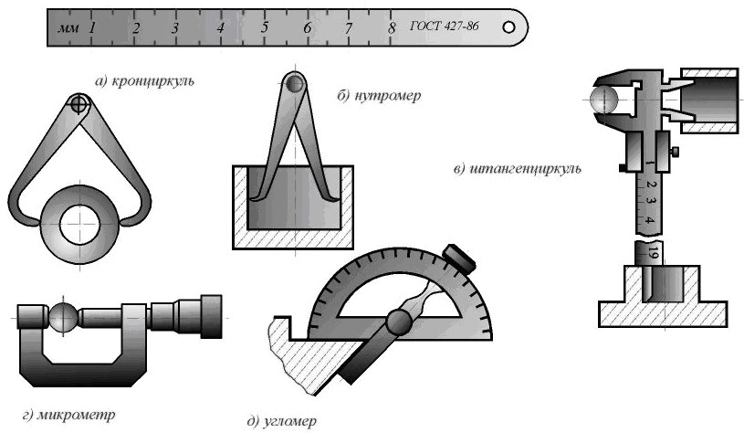
Рисунок 191 - Мерительные инструменты

